Pronunciation - trang 34 Unit 10 Sách Bài Tập (SBT) Tiếng anh 12 mới
1. Mark the rising (↑) or falling (↓) intonation on the questions. Then practise reading the questions aloud. (Đánh dấu vào tăng (↑) hoặc giảm (↓) ngữ điệu trên các câu hỏi. Sau đó, thực hành đọc to câu hỏi.)
- Are you reading the brochure sent by the Lifelong Learning Institute?
- What do you think is the most important factor in learning throughout life?
- How can a full-time.secretary pursue lifelong learning?
- Are there any online courses at the university where you are studying?
- Where should we apply for a course in time management skills?
Đáp án:
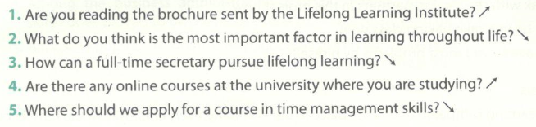
2 Mark the rising (↑) or falling (↓) intonation on the questions in the short conversations. Then practise reading the conversations aloud. ( Đánh dấu tăng (↑) hoặc giảm (↓) ngữ điệu trên các câu hỏi trong các cuộc trò chuyện ngắn. Sau đó, thực hành đọc to các cuộc trò chuyện.)
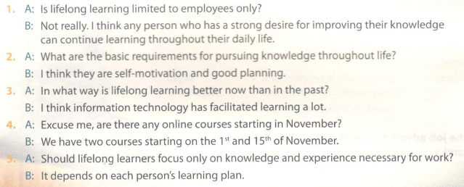
Đáp án:
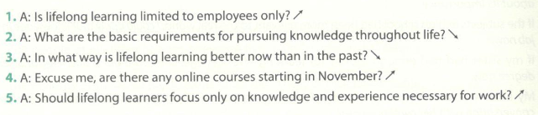
Vocabulary & Grammar - trang 35 Unit 10 Sách Bài Tập (SBT) Tiếng anh 12 mới
1. Do the following crossword puzzle. (Giải câu đố ô chữ.)
ACROSS (hàng ngang)
1. the ability to achieve something for your own reasons, without needing pressure from others
khả năng để đạt được một cái gì đó vì lý do riêng của mình, mà không cần áp lực từ người khác
2. the action of trying to catch or achieve something; a specific activity or hobby
hành động cố gắng để nắm bắt hoặc đạt được một cái gì đó; một hoạt động hay sở thích cụ thể
DOWN (hàng dọc)
3. belonging or relating to a job with special training and education
thuộc hoặc liên quan đến một công việc với đào tạo và giáo dục đặc biệt
4. the highest, furthest, or most decisive point in a process; the most extreme
điểm cao nhất, xa nhất, quyết định nhất trong một quá trình; cực điểm nhất
5. the ability to choose a task and come up with possible solutions to solve it without being influenced by others
khả năng chọn lựa một nhiệm vụ và đưa ra các giải pháp có thể để giải quyết nó mà không bị ảnh hưởng bởi những người khác
6. the way in which one does something freely, without being forced; willingly
cách thức mà một người làm điều gì đó một cách tự do, không bị ép buộc; tự nguyện
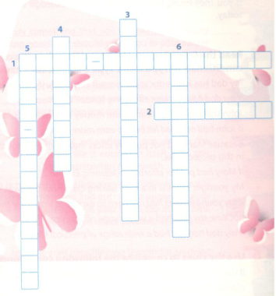
Đáp án:
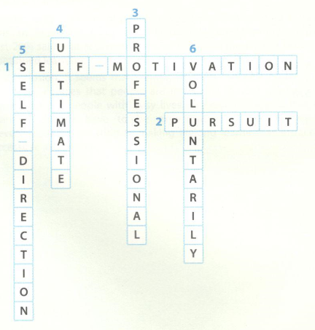
2. Complete the sentences with the words from the crossword puzzle in bài 1. Change the word form if necessary. (Hoàn thành các câu với từ trong câu đố ô chữ trong 1. Thay đổi hình thức từ nếu cần thiết.)
- The teaching_________requires continuous learning since educational practices develop over time.
- Some people strongly believe that the _________ purpose of lifelong learning is self-improvement.
- None of our courses are compulsory so all our learners are _________
- Even_________learners usually require a little bit of guidance at first.
- Graduates will have picked up the skills to_________lifelong learning during their career.
- In order to succeed at work, employees should have strong _________ to improve their practice skills.
Đáp án:
1. profession : Nghề dạy học đòi hỏi phải tiếp tục học hỏi từ thực tiễn giáo dục phát triển theo thời gian.
2. ultimate : Một số người tin tưởng mạnh mẽ rằng mục đích cuối cùng của việc học suốt đời là tự cải thiện.
3. voluntary: Không có khóa học nào của chúng tôi là bắt buộc vì vậy tất cả học viên của chúng tôi đều là tự nguyện
4. self-directed: Ngay cả những người học tự định hướng thường yêu cầu một chút hướng dẫn lúc đầu
5. pursue : Sinh viên tốt nghiệp sẽ thu nhận những kỹ năng để theo đuổi học tập suốt đời trong suốt sự nghiệp của họ.
6. self-motivation: Để thành công trong công việc, người lao động nên có động lực mạnh mẽ để nâng cao kỹ năng thực hành của họ.

3 Complete the conditionals Type 3, and mixed conditionals of Type 2 and Type 3, putting the verbs in brackets in the correct form. (Hoàn thành các điều kiện loại 3, và điều kiện hỗn hợp loại 2 và loại 3, đưa các động từ trong ngoặc ở dạng đúng.)
- If my company (not employ) me, I (not get) such valuable real-world experience from my professional colleagues.
- Lisa (not continue) studying her university course now if she (not receive) financial support from her uncle last year.
- If you (be) really interested in learning, you (not care) where you study.
- Hana (not become) a good boss if she (ignore) the contribution and opinions of the staff.
- If you (not learn) how to apply your knowledge in the previous course, you (not find) another job today.
Đáp án:
1. hadn't employed, couldn't have got 2. couldn't continue, hadn't received
3. had been, wouldn't have cared 4. wouldn't have become, had ignored
5. hadn't learnt, wouldn't find
4. Read the following situations and complete the conditionals Type 3, and mixed conditionals of Type 2 and Type 3 so that they have the same meaning. (Đọc các tình huống sau đây và hoàn thành điều kiện loại 3, và điều kiện hỗn hợp loại 2 và loại 3 để chúng có cùng một ý nghĩa.)
1. My dad has kept educating himself continuously, so he is a really successful man now.
If my dad had not kept educating himself continuously, ______________
2. John tried his best to earn more money so that he could afford to join the course on soft skills.
If John had not tried his best to earn more money, ______________
3. Because Mary did not put any effort into learning English, she cannot speak with the foreign partners in this project now.
If Mary had put her efforts into learning English, ______________
4. My younger sister is in a cake baking class now. She was so excited to learn new things after work.
If my younger sister had not been so excited to learn new things after work, ______________
5. Because my dad had a wide range of practical life skills, he could solve most problems by h mself.
If my dad had not had a wide range of practical life skills,______________
Đáp án gợi ý:
1. he would not be a really successful man now
ông sẽ không thể là một người đàn ông thành đạt bây giờ
2. he could not have afforded to join the course on soft skills
cậu ấy đã không thể tham gia khoá học kỹ năng mềm
3. she could speak with the foreign partners in this project now
cô ấy có thể nói chuyện với bạn nước ngoài trong dự án bây giờ
4. she would not be in a cake baking class now
em ấy sẽ không thể ở trong lớp học nướng bánh bây giờ
5. he could not have solved most problems by himself
ông đã không thể tự mình giair quyết hầu hết vấn đề
5. Use the clues to complete the following conditionals as requested. (Sử dụng các manh mối để hoàn thành câu điều kiện sau đây theo yêu cầu.)
1. If the lifelong learning campaign had taken place in our company, every employee / know / importance. (Conditional Type 3)
2. If the subjects at high school had been more relevant to the real world, I / apply that knowledge / job / now. (Mixed conditional of Type 2 and Type 3)
3. If my sister had had enough money for learning after college, she / get / Bachelor of Science degree / now. (Mixed conditional of Type 2 and Type 3)
4. My sister wouldn't have been aware of the importance of lifelong learning if she/not have / conversation careers adviser.
(Conditional Type 3)
5. If my elder brother hadn't been interested in improving his management skills, he / not become / s successful / now.
(Mixed conditional of Type 2 and Type 3)
Gợi ý đáp án:
1. If the lifelong learning campaign had taken place in our company, every employee would have know about its importance. Nếu chiến dịch học tập suốt đời đã diễn ra trong công ty của chúng tôi, mỗi nhân viên đã có thể biết về tầm quan trọng của nó.
2. If the subjects at high school had been more relevant to the real world, I could apply that knowledge in my job now. Nếu các môn tại trường trung học đã phù hợp hơn với thế giới thực, tôi có thể áp dụng kiến thức đó trong công việc của tôi bây giờ.
3. If my sister had had enough money for learning after college, she could get a Bachelor of Scienc degree now. Nếu em gái tôi có đủ tiền cho việc học tập sau đại học, cô có thể nhận được bằng Cử nhân Khoa học bây giờ.
4. My sister wouldn't have been aware of the importance of lifelong learning if she had not had conversation with her careers adviser. Chị gái của tôi sẽ không có được nhận thức về tầm quan trọng của việc học tập suốt đời nếu cô không có cuộc trò chuyện với cố vấn nghề nghiệp của mình.
5. If my elder brother hadn't been interested in improving his management skills, he could not becon so successful now. Nếu anh trai của tôi không quan tâm việc nâng cao kỹ năng quản lý của mình, anh ấy không thể trở nên thành công bây giờ.
Reading - trang 37 Unit 10 Sách Bài Tập (SBT) Tiếng anh 12 mới
1. Read the following text and choose the best answer (A, B, C or D) for each blank. (Đọc văn bản sau đây và chọn câu trả lời phù hợp nhất (A, B, C hoặc D) cho mỗi chỗ trống.)
Strategies to promote lifelong learning
Lifelong learning is now becoming a (1) ______ for everyone in the modern world. Many people, however, find it overwhelming, as being lifelong learners they will have to keep studying for their entire life. The following are several strategies to (2) ______ lifelong learning.
First, start with a clear purpose. Study something that you will likely have many uses for in the future. Design learning goals that should serve you in your career path, as we'i as in your personal interests. You will need to think of the learning (3) ______ as continuous investment rather than a one-off endeavour.
Second choose to study something that is really enjoyable for you. You will need to have fun all through the (4) ______of knowledge and skills, which will be an endless journey. The ‘fun’ part will always keep you motivated, even during the hard times.
Third, you will need to accept that nowadays education is not simply the preparator for life. New times mean new ways: life is education itself. With this mindset you will embrace (5) ______as opportunities for growth.
Fourth, (6_______ learning is not just about keeping on studying; you will need to tn nk through what you have learned, and find out how to apply it to your work and personal life. Don't read too much and use your brain too little. Think more often meditate on the ideas that you feel might make your work and/or life better.
Those are the key (7)____to make sure your lifelong learning is studying smart rather than studying hard. Remember, the lifelong learning movement is unstoppable; and the world is now divided not (8) ______the strong and the weak; not into the smart and the foolish; not into the fortunate and the disadvantaged.The distinction to be drawn is between learners and non-learners: those who refuse to learn throughout life.

1 | A. hobby | B. must | C. have to | D. danger
2 | A. change | B. innovate | C. update | D. promote
3 | A. experience | B. experiment | C. example | D. examination
4 | A. pursuit | B. path | C. study | D. chase
5 | A. advantages | B. chances | C. challenges | D. disadvantages
6 | A. lifelong | B. instant | C. distance | D. online
7 | A. portions | B. strategies | C. elements | D. factors
8 | A. for | B. in | C. to | D. into
Đáp án:
1.B 2. D 3. A 4. A 5. C 6.A 7.B 8.D
2. Read the text again and choose the best answer for the following questions. (Đọc lại bài và chọn câu trả lời đúng nhất cho những câu hỏi sau.)
1. For which of these purposes does the writer suggest several strategies? Tác giả gợi ý một số chiến lược cho mục đích nào sau đây?
A. To encourage lifelong learning. Để khuyến khích học tập suốt đời.
B. To complain about lifelong learners. Khiếu nại về người học suốt đời.
C. To discourage lifelong learning. Ngăn cản học tập suốt đời.
2. The word 'journey' in paragraph 3 refers to ___________ Từ 'journey' trong đoạn 3 ám chỉ:
A. the fun of learning (thú vui của học tập)
B. study at university (học ở Đại học)
C. the ongoing pursuit of knowledge and skills (việc theo đuổi liên tục kiến thức và kỹ năng)
3. Which strategy is NOT mentioned in the text? Chiến lược nào KHÔNG được đề cập trong văn bản?
A. Learning something that interests you. Học cái gì đó mà bạn quan tâm.
B. Paying someone to learn for you. Trả tiền ai đó để học cho bạn
C. Motivating yourself to learn effectively. Tạo động lực cho chính mình để học tập hiệu quả.
4. The phrase "studying smart rather than studying hard' means (cụm từ "học tập thông minh hơn là học tập chăm chỉ 'có nghĩa)
A. learners should study wisely (người học nên học một cách khôn ngoan)
B. learners should study diligently (người học nên học chăm chỉ)
C. learners should study voluntarily (người học nên học một cách tự nguyện)
5. What is the writer's opinion about the main division in the world today? quan điểm của người viết về sự phân chia chính trong thế giới ngày nay là gì?
A. It's the difference between weak people and strong people. Đó là sự khác biệt giữa những người yếu và người mạnh mẽ.
B. It's the difference between learners and non-learners. Đó là sự khác biệt giữa người học và không học.
C. It's the difference between smart people and foolish people. Đó là sự khác biệt giữa những người thông minh và những người ngu ngốc.
Đáp án:

1. A | 2. C | 3. B | 4. A | 5. B
3 Based on the information in the text, decide whether the following statements are true (T) or false (F). Tick the correct box. (Dựa trên các thông tin trong văn bản, quyết định xem các nhận định sau đây là đúng (T) hoặc sai (F). Đánh dấu vào ô thích hợp.)
 |  | T | F
1 | The learning experience should be considered as a one- off effort. trải nghiệm học tập cần được coi là một nỗ lực một lần.
2 | Lifelong learners may feel overwhelmed by their study. người học suốt đời có thể cảm thấy choáng ngợp bởi sự học tập của họ.
3 | Learners' performance should be similar to that of actors as their study is similar to a play in the theatre. hiệu quả của người học nên tương tự như của các diễn viên vì sự học tậpcủa họ là tương tự như một vở kịch trong nhà hát.
4 | Learners should apply what they have learned to their work and personal life. Người họcnên áp dụng những điều đã học vào công việc và cuộc sống cá nhân.
5 | Lifelong learning is a journey that never ends. Học tập suốt đời là một cuộc hành trìnhkhông bao giờ kết thúc.
Đáp án:
1. F | 2.T | 3. F | 4. T | 5.T
Speaking - trang 39 Unit 10 Sách bài tập (SBT) Tiếng anh 12 mới
1. Work with a partner. Discuss whether you think each of the following activities is helpful for lifelong learners or not. (Làm việc với một người bạn. Thảo luận liệu bạn có nghĩ rằng Mỗi một hoạt động sau đây là hữu ích cho người học suốt đời hay không.)
Activities:
- attending online courses
- using e-learning apps developed by a university
- meeting colleagues once or twice a month to discuss work experiences and social activities
- attending some kind of arts and crafts classes
- joining a reading club
hoạt động:
- tham dự các khóa học trực tuyến
- sử dụng các ứng dụng e-learning phát triển bởi một trường đại học
- đồng nghiệp họp một lần hoặc hai lần một tháng để thảo luận về kinh nghiệm làm việc và các hoạt động xã hội
- tham dự một số lớp học nghệ thuật và hàng thủ công
- tham gia một câu lạc bộ đọc sách
2. Work in groups of four. Choose some of the ideas discussed in or brainstorm your own ideas. Then prepare a presentation about how retired people can continue learning. (Làm việc trong nhóm bốn người. Chọn một trong những ý tưởng được thảo luận trong bài 1 hay suy nghĩ về những ý tưởng của riêng bạn. Sau đó chuẩn bị một bài thuyết trình về cách mọi người đã về hưu có thể tiếp tụchọc tập.)

A. Introduction: (Giới thiệu)
- Greeting the audience (Chào người nghe)
- Introducing the topic and its importance (Giới thiệu chủ đề vàtầm quan trọng của nó)
- Introducing the options (Giới thiệu những lựa chọn)
B. Options for retired people to continue learning: (Lựa chọn chongười về hưu để tiếp tục học tập:)
-Option 1
- Option 2
- Option 3
C. Conclusion: (Kết luận)
- Restating the topic (Trình bày lại chủ đề)
- Summarising all the options (Tổng kết tất cả những lựa chọn)
- Closing (Kết)
Writing - trang 40 Unit 10 Sách Bài Tập (SBT) Tiếng anh 12 mới
1. The following table shows the categories of courses and their respective proportion of students (in percentages) in ten universities' e-learning programmes. Write six sentences describing the information using the given useful expressions. (Bảng dưới đây cho thấy các danh mục của các khóa học và tỷ lệ tương ứng học sinh (theo phần trăm) của chúng trong các chương trình e-learning ở mười trường đại học. Viết sáu câu mô tả thông tin bằng cách sử dụng biểu thức hữu ích nhất định.)
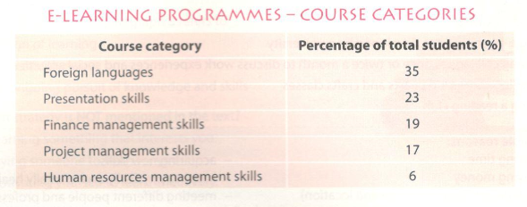
Gợi ý đáp án:
1. The given table illustrates the categories of courses in e-learning programmes provided by ten universities. bảng được đưa ra minh họa các danh mục khóa học trong chương trình e-learning cung cấp bởi mười trường đại học.
2. It is apparent that the most popular category of courses was ‘foreign languages’, with over one-third of the total students. Rõ ràng là loại phổ biến nhất trong các khóa học là 'ngoại ngữ', với hơn một phần ba tổng số sinh viên.
3. The ‘presentation skills’ courses accounted for 23%, nearly a quarter, of the students on e-learning programmes. các khóa học của kỹ năng thuyết trình chiếm 23%, gần một phần tư, sinh viên về các chương trình e-learning.
4. Among the business administration courses, ‘finance management skills’ ones proved to be the most attended, with a relatively high 19%. Trong số các khóa học quản trị kinh doanh, những khoá học "kỹ năng quản lý tài chính" đã chứng tỏ được tham dự nhiều nhất, với một tỷ lệ tương đối cao 19%.
5. Almost as popular as ‘finance management skills’ courses were courses on ‘project management skills’, which made up 17% of the total. Gần như là phổ biến như khóa học "kỹ năng quản lý tài chính" là các khóa học về các kỹ năng quản lý dự án, chiếm 17% tổng số.
6. However, courses in ‘human resources management skills’ seem to be the least popular, with just a 6% attendance rate. Tuy nhiên, các khóa học về 'kỹ năng quản lý nguồn nhân lực "dường như là phổ biến ít nhất, với một tỷ lệ tham gia chỉ 6%.
2 The bar chart below shows the results of a recent survey of 600 people of all different ages. The people were asked which facilitator to lifelong learning they considered the most important. Write about 150-180 words describing the information in the bar chart. (biểu đồ thanh dưới đây cho thấy kết quả của một cuộc khảo sát gần đây của 600 người ở mọi lứa tuổi khác nhau. Những người được hỏi hỗ trợ nào học tập suốt đời họ coi là quan trọng nhất. Viết khoảng 150-180 từ mô tả các thông tin trong biểu đồ thanh.)
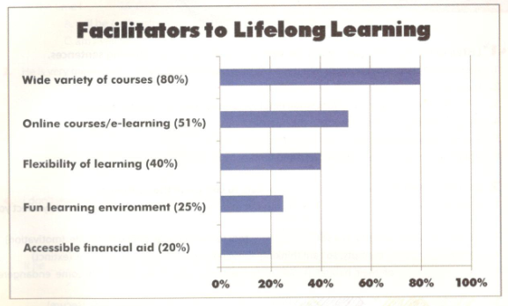
Gợi ý:
According to the bar chart showing the results of a survey of approximately 600 people of all different ages, there are five main facilitators to lifelong learning.
The majority of surveyed participants rated the variety of courses available as the most important factor. More than three quarters (80%) of those who took part in the survey said that it was the best way to encourage lifelong learning. Online courses were considered the second most important facilitator with 51%.
Over two-thirds (40%) of those surveyed said that flexibility of learning was important to them.
Besides, only a quarter of people stated that a fun learning environment was an important factor in facilitating lifelong learning. Surprisingly, just 20% said that access to financial aid was a motivating factor in their continued learning.
In conclusion, it seems that lifelong learning can best be facilitated by providing courses that people are interested in, and making studying convenient for people with busy lives. The results suggest that lifelong learning doesn't have to be expensive, but governments should nevertheless be investing in making lifelong learning as attractive and accessible as possible.
Dịch:
Theo biểu đồ thanh hiển thị kết quả của một cuộc khảo sát của khoảng 600 người ở mọi lứa tuổi khác nhau, có năm hỗ trợ để học tập suốt đời.
Đa số người tham gia khảo sát đánh giá sự đa dạng của khóa học có sẵn như là yếu tố quan trọng nhất.Hơn ba phần tư (80%) của những người đã tham gia trong cuộc khảo sát nói rằng đó là cách tốt nhất để khuyến khích học tập suốt đời. khóa học trực tuyến được coi là những hỗ trợ quan trọng thứ hai với 51%.
Hơn hai phần ba (40%) số người được khảo sát nói rằng sự linh hoạt của việc học là quan trọng với họ.
Bên cạnh đó, chỉ có một phần tư số người nói rằng một môi trường vui chơi học tập là một yếu tố quan trọng trong việc thúc đẩy học tập suốt đời. Đáng ngạc nhiên, chỉ có 20% cho rằng việc hỗ trợ tài chính là một yếu tố thúc đẩy việc học tập tiếp tục của họ.
kết luận, có vẻ như học tập suốt đời có thể được tạo điều kiện tốt nhất bằng cách cung cấp khóa học mà mọi người quan tâm, và làm cho việc học tập thuận tiện cho những người có cuộc sống bận rộn. Kết quả cho thấy rằng việc học tập suốt đời không phải là tốn kém, nhưng chính phủ vẫn cần đầu tư vào việc học tập suốt đời càng hấp dẫn và dễ tiếp cận càng tốt.

